МГТУ им. Баумана  
Факультет «Информатика и системы управления»  
Кафедра «Автоматизированные системы обработки информации и управления»  
Дисциплина «Базовые компоненты интернет-технологий»

Отчёт по лабораторной работе №2

Выполнил:  
Студент группы ИУ5-33Б  
Кривцов Н.А.  
Преподаватель:  
Гапанюк Ю.

Описание задания:

Разработать программу, реализующую работу с классами.

1. Программа должна быть разработана в виде консольного приложения на языке C#.
2. Абстрактный класс «Геометрическая фигура» содержит виртуальный метод для вычисления площади фигуры.
3. Класс «Прямоугольник» наследуется от «Геометрическая фигура». Ширина и высота объявляются как свойства (property). Класс должен содержать конструктор по параметрам «ширина» и «высота».
4. Класс «Квадрат» наследуется от «Прямоугольник». Класс должен содержать конструктор по длине стороны.
5. Класс «Круг» наследуется от «Геометрическая фигура». Радиус объявляется как свойство (property). Класс должен содержать конструктор по параметру «радиус».
6. Для классов «Прямоугольник», «Квадрат», «Круг» переопределить виртуальный метод Object.ToString(), который возвращает в виде строки основные параметры фигуры и ее площадь.
7. Разработать интерфейс IPrint. Интерфейс содержит метод Print(), который не принимает параметров и возвращает void. Для классов «Прямоугольник», «Квадрат», «Круг» реализовать наследование от интерфейса IPrint. Переопределяемый метод Print() выводит на консоль информацию, возвращаемую переопределенным методом ToString().

Диаграмма классов:

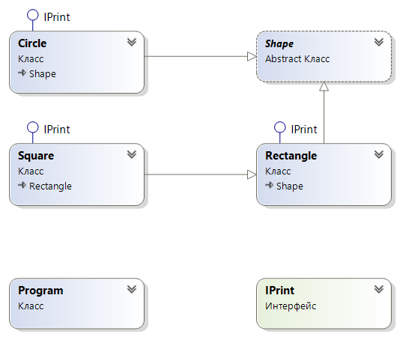

Текст программы:

Класс Shape:

namespace Geometry {

abstract class Shape {

public abstract double Area();

}

}

Класс Circle:

using System;

namespace Geometry {

class Circle: Shape, IPrint {

public int Radius { get; set; }

public Circle(int a) {

Radius = a;

}

public override double Area() {

return Math.PI \* Radius \* Radius;

}

public override string ToString() {

return "Круг радиуса " + Radius.ToString() + " и площадью " + Area().ToString();

}

public void Print() {

Console.WriteLine(ToString());

}

}

}

Класс Rectangle:

using System;

namespace Geometry {

class Rectangle : Shape, IPrint {

public int Width { get; set; }

public int Height { get; set; }

public Rectangle(int w, int h) {

Width = w;

Height = h;

}

public override double Area() {

return Width \* Height;

}

public override string ToString() {

return "Прямоугольник с шириной " + Width.ToString() + ", высотой " + Height.ToString() + " и площадью " + Area().ToString();

}

public void Print() {

Console.WriteLine(ToString());

}

}

}

Класс Square:

using System;

namespace Geometry {

class Square: Rectangle, IPrint {

public Square(int side) : base(side, side) {

}

public override string ToString() {

return "Квадрат со стороной " + Width.ToString() + " и площадью " + Area().ToString();

}

public new void Print() {

Console.WriteLine(ToString());

}

}

}

Интерфейс IPrint:

namespace Geometry {

interface IPrint {

void Print();

}

}

Класс Program:

using System;

namespace Geometry {

class Program {

static void Main(string[] args) {

Circle c1 = new Circle(4);

Square s1 = new Square(10);

Rectangle r1 = new Rectangle(20, 4);

c1.Print();

s1.Print();

r1.Print();

Console.ReadLine();

}

}

}

Экранные формы:

